Vamos a instalar el software para visualizar php en eclipse.

En la pestaña “help”, seleccionamos “nstall new software…”.
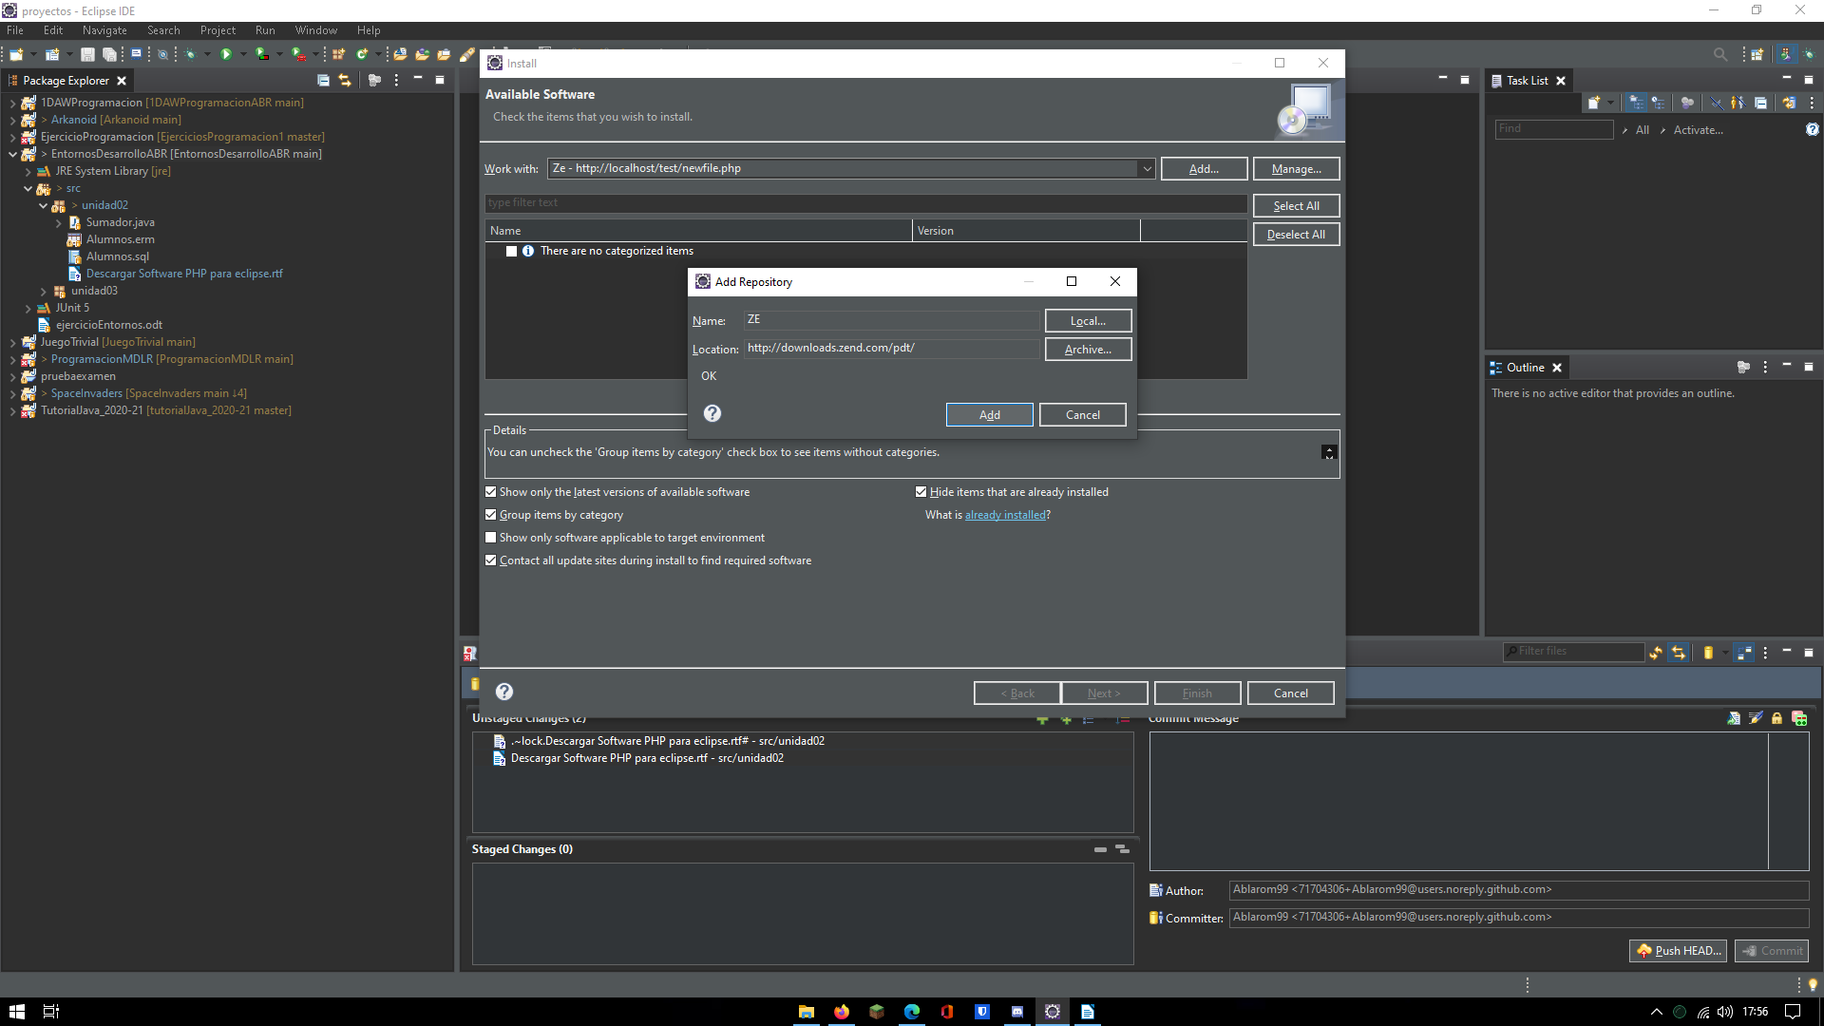

Seleccionamos Zend CE Features.
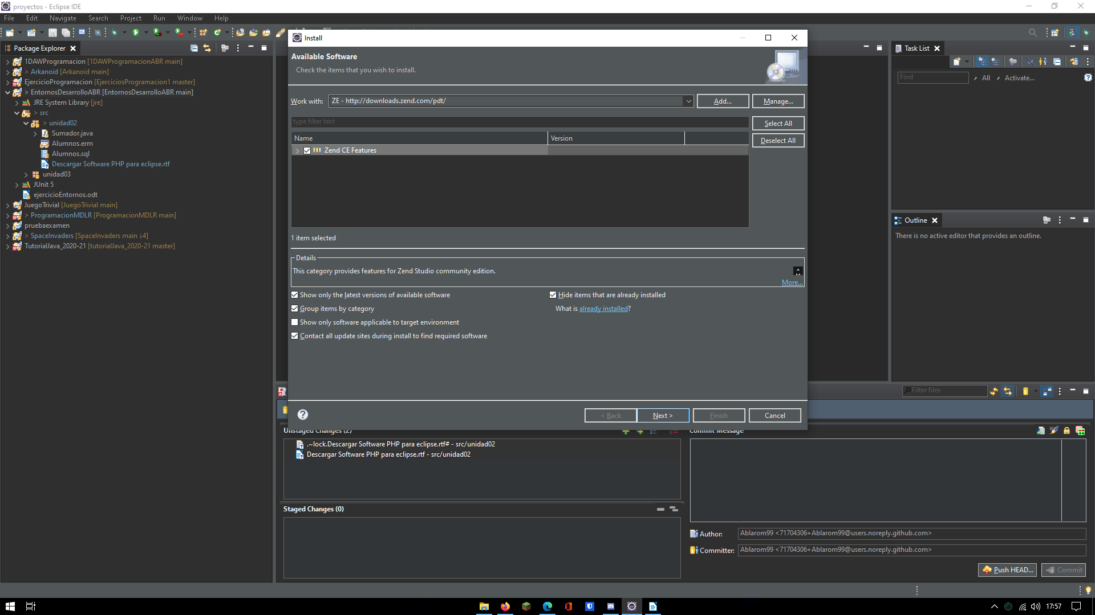

Aceptamos los términos y condiciones.
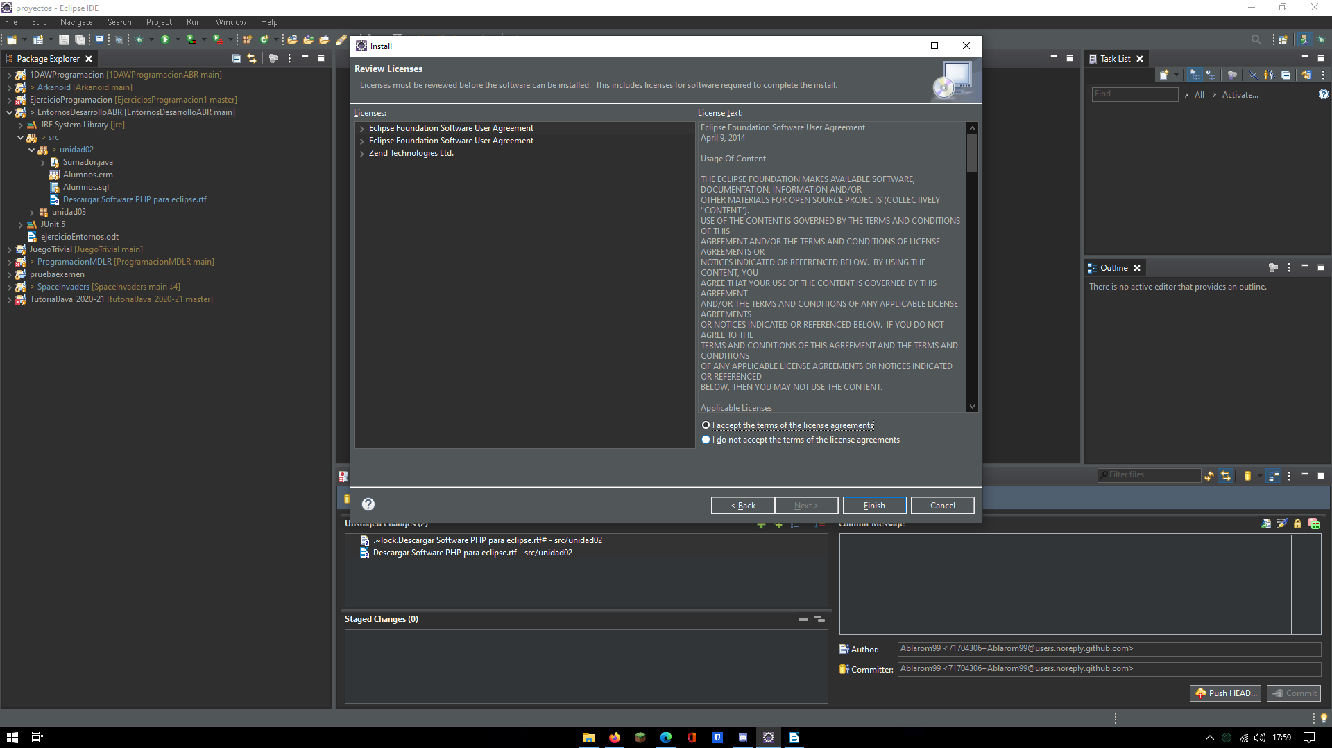

Después se reiniciará eclipse y ya dispondremos del software para desarrollar php.

